Исследования влияния относительной влажности воздуха на электрическое сопротивление нанокристаллических пленок ZnO, полученных методом реактивного магнетронного распыления

Е.Ю. Гусев, А.С. Михно, В.А. Гамалеев, С.А. Юрченко

Институт нанотехнологий и микросистемной техники
Южного федерального университета, Таганрог
Аннотация: Изготовлена серия образцов нанокристаллических пленок оксида цинка методом реактивного магнетронного распыления при различных режимах, при подогреве до 200-250°С и последующем отжиге. Исследовано влияние относительной влажности в диапазоне 25-80% на сопротивление пленок оксида цинка. Установлен характер влияния режимов получения на электрическое сопротивление пленок при различных значениях относительной влажности. Определен оптимальный режим получения пленок оксида цинка методом магнетронного распыления для изготовления газовых сенсоров, при котором влияние относительной влажности на сопротивление минимально.
Ключевые слова: оксид цинка, магнетронное распыление, сопротивление пленки, относительная влажность.
Введение
В последние годы, полупроводниковые наноструктуры привлекли большой интерес в качестве материалов для создания устройств наноэлектроники и оптоэлектроники. Различные исследования полупроводниковых наноматериалов показали, что оксид цинка – один из перспективных материалов в различных областях электроники, световых эмиттерных диодах, варисторах, гибридных солнечных элементах, пьезокантилеверах и сенсорах газов [1, 2], потому что это химически и термически стабильный полупроводник n-типа с большой энергией связи экситона 60 мэВ и большой запрещенной зоной 3,37 эВ при комнатной температуре. Газовые сенсоры играют важную роль в экологическом мониторинге, домашней безопасности и химического контроля [3]. Датчики на основе оксидов металлов широко исследуются из-за небольших размеров, низкой стоимости и высокой совместимостью с полупроводниками. Оксид цинка имеет большой потенциал для использования в газовых сенсорах из-за высокой подвижности электронов и хорошей химической и термической стабильностью в рабочих условиях [4]. Несмотря на интенсивные исследования в настоящее время, разработка сенсоров с заданными характеристиками в целом не представляется возможной; решены только отдельные вопросы относительно связи между условиями изготовления сенсоров и их характеристиками [5, 6, 7]. Известно, что влажность воздуха может оказывать существенное влияние на свойства полупроводниковых пленок [8]. Это может привести к снижению параметров сенсоров таких, как чувствительность, стабильность, предел обнаружения, а также стать причиной выхода из строя сенсора. При разработке сенсоров газов на основе пленок оксида цинка актуальным является исключение или минимизация такого влияния.
Для получения пленочных газочувствительных материалов используют технологические приемы и методы, которые укрупнено можно классифицировать как: вакуумные методы, химические методы, методы получения толстых пленок и комбинированные методы. В работе в качестве метода получения пленок оксида цинка использовали вакуумный метод –магнетронное распыление. Выбор которого обусловлен возможностью регулирования стехиометрии и управления структурными свойствами получаемых пленок и их однородность.
В работе исследовали влияние влажности воздуха на сопротивление пленок оксида цинка, полученных методом реактивного магнетронного распыления.
Описание эксперимента
Пленки нанокристаллического оксида цинка наносили распылением Zn мишени (99,995%, Kurt J. Lesker Company (USA, Pennsylvania)) в газовой смеси кислорода и аргона на установке BOC Edwards Auto 500 [7, 9]. В качестве материала подложки использовались ситталовые пластины. Изготовили 4 образца пленок оксида цинка при мощности разряда 125 Вт, давлении в камере 0,8 Па: первый и второй без подогрева, третий и четвертый при температуре 200–250ᵒС. Затем второй и четвертый образец отжигали на установке быстрого термического отжига в воздухе с подачей кислорода при 600 ᵒС в течении 3 минут.
Встречно-штыревая металлизация наносилась на образцы магнетронным распылением мишени Al [10] на установке BOC Edwards Auto 500.
Измерение сопротивления пленок проводили на собранном стенде для измерения газочувствительность при 25%, 50% и 80% относительной влажности воздуха. Влажность контролировали с помощью цифрового термогигрометра Venta (погрешность измерения относительной влажности
+/- 3,5%). Сопротивление пленок измерялось с помощью электрометра Keithley 6517B/E. Первым этапом исследования было измерение сопротивления при снижении относительно влажности от 50% до 25%, это достигалось путем подачи в камеру сжатого воздуха через осушитель, вторым этапом – при повышении относительной влажности от 25% до 80% с последующим снижением до 25%.
Результаты и обсуждение
Изготовлены образцы пленок оксида цинка, полученных при различных режимах, таблица №1. Результаты исследования морфологии и структуры нанокристаллических пленок оксида цинка приведены в ранних работах [9, 11]. Полученные пленки имели поликристаллическую структуру, были однородны по всей поверхности образца и имели сопротивление от 200 до 300 ГОм.
Таблица №1
Образцы пленок ZnO
№ образца | Режимы
№ образца | Подогрев | Отжиг
1 | отсутствие | отсутствие
2 | отсутствие | наличие
3 | наличие | отсутствие
4 | наличие | наличие
Для исследования влияния относительной влажности на сопротивление пленок на образцах полученных пленок формировали встречно-штыревую контактную металлизацию. Результаты измерений сопротивления пленок при снижении относительной влажности от 50% до 25%, представлены на рис.1.

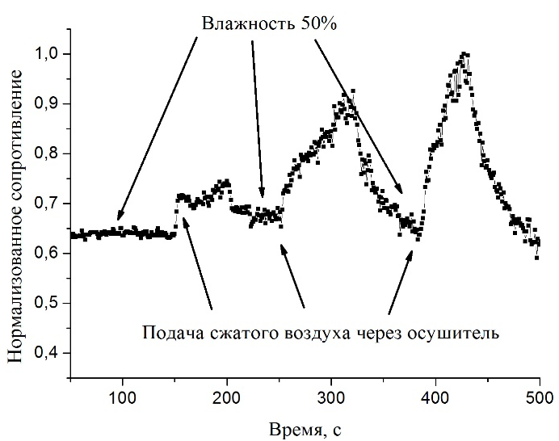 | 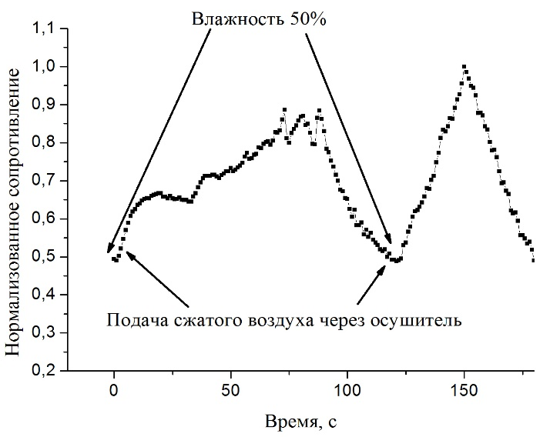
а | б
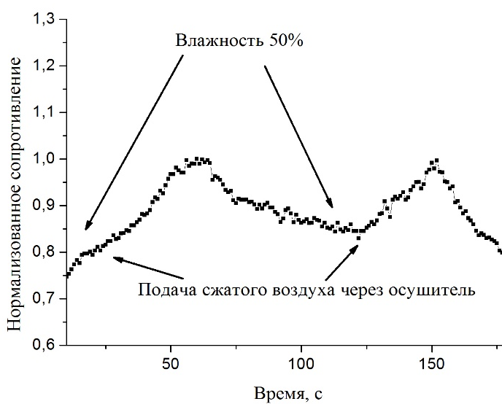 | 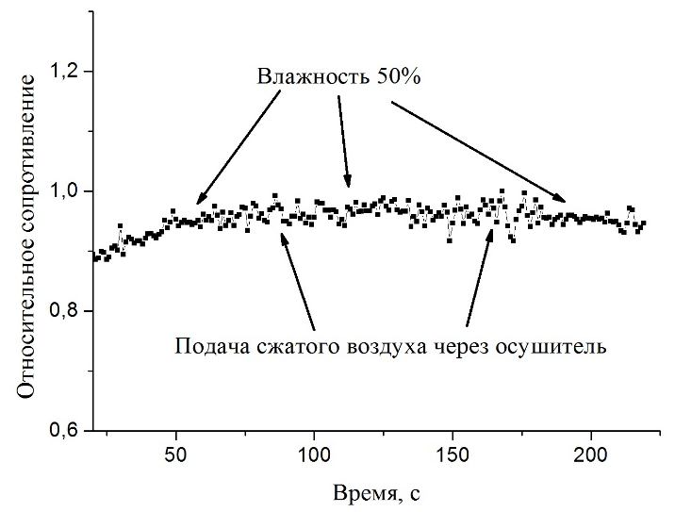
в | г
Рис. 1. – Исследование влияния относительной влажности на сопротивление пленок оксида цинка образцов:
а – 1; б – 2; в – 3; г – 4
Из рис.1 видно, что сопротивление образцов повышается при снижении относительной влажности, особенно это заметно на образцах, полученных без подогрева. Следует отметить, что 4 образец реагировал на понижение влажности, однако слабее чем образцы 1-3. Это соотносится с литературными данными, в [12–14] показано, что при повышении влажности сопротивление падает. С другой стороны, в работах [13, 14] показано, что пленки, подвергшиеся более сильной термической обработке (от 150 до 550ᵒС) сильнее реагируют на изменение относительной влажности. Это может быть связано с различным способом получения пленок оксида цинка, например, пиролиз в работе [13], где процесс отжига является основным (также и в [14]), при магнетронном осаждении процесс отжига не является основополагающим. Также следует отметить, что в данной работе исследование проводилось в других температурных диапазонах.
Результаты измерения сопротивления пленок оксида цинка при понижении влажности от 50% до 25% представлены в таблице №2, относительное изменение сопротивления рассчитывали как (R_{b}-R_{a})/R_{a}, где R_{a} – сопротивление пленки при 50% относительной влажности, R_{b} – при 25%. Полученные результаты усреднялись по пикам.
Таблица 2
Результаты измерений влияния относительной влажности на сопротивление пленок оксида цинка
№ образца | Относительное изменение сопротивления, % | Время реакции, с | Время восстановления, с
1 | 56 | 50 | 50
2 | 60 | 55 | 32
3 | 20 | 25 | 25
4 | 6 | 7 | 8
Анализируя полученные результаты, можно сделать вывод, что пленки, подвергшиеся термической обработке, менее чувствительны к изменениям относительной влажности, и являются более стабильными, причем подогрев во время нанесения пленок влияет сильнее, чем последующий отжиг. Пленки оксида цинка, полученные при подогреве с последующим отжигом, могут быть рекомендованы в качестве перспективных для использования в газовых сенсорах.
Результаты измерения сопротивления пленок оксида цинка при повышении относительной влажности от 25% до 80% с последующим снижением до 25% для образца 2 показаны на рис. 2. Такая зависимость сопротивления от относительной влажности характерна и для остальных образцов.
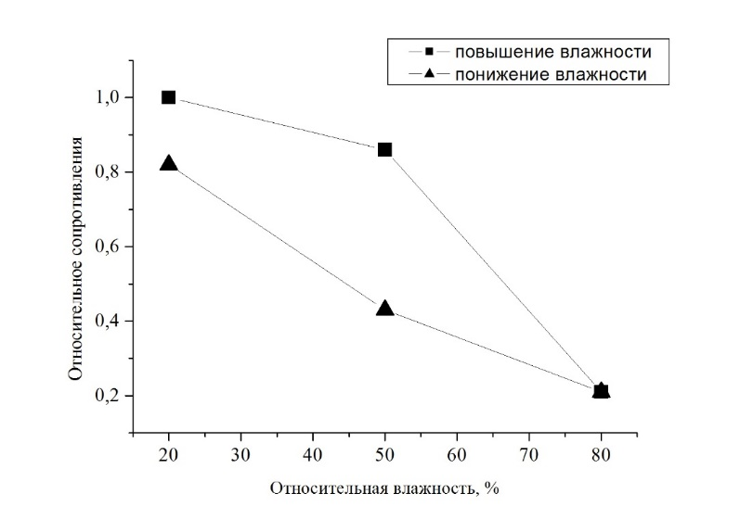
Рис. 2. – Экспериментальная зависимость сопротивления от относительной влажности воздуха
Из рис.2 видно, что сопротивление пленки оксида цинка изменяется по гистерезису. В работах [12–15] наблюдается похожий эффект. Гистерезис в датчиках влажности можно объяснить с помощью эффекта Кельвина [16], который предотвращает или задерживает десорбцию воды, которая конденсируются в порах ZnO в процессе адсорбции, образуя мениск. Давление паров воды над мениском отличается от атмосферного, следовательно, десорбции может идти только когда внешнее давление пара становится равно давлению над мениском [15]. Одним из возможных путей решение этой проблемы является повышение рабочей температуры, что приведет к ускорению процесса десорбции воды и гидроксильных групп.
Анализ полученных зависимостей позволил заключить, что сопротивления пленок оксида цинка зависит не только от относительной влажности, но и пути ее изменения, что может приводить к затруднениям в использовании пленок оксида цинка в качестве газочувствительного слоя сенсоров, работающих при комнатных температурах.
Выводы
Изготовлены образцы нанокристаллических пленок оксида цинка, полученных магнетронным распылением. Исследовано влияние относительной влажности воздуха от 25% до 80% на сопротивления этих пленок. Пленки оксида цинка имели сопротивления от 200 до 300 ГОм. Выявлено, что пленки, полученные при подогреве или с последующим отжигом, менее чувствительны к изменению относительной влажности. Пленки оксида цинка, полученные при подогреве и последующем отжиге, обладают наименьшей чувствительностью к изменению относительной влажности, что делает их предпочтительными к использованию в газовых сенсорах. Выявлено, что сопротивление пленок оксида цинка изменяется по гистерезису, что приводит к затруднениям их использования в сенсорах газа, работающих при комнатных температурах. В дальнейшем требуется провести исследования влияния рабочей температуры сенсора на сопротивление пленок при различных значениях относительной влажности.

Результаты получены с использованием оборудования Центра коллективного пользования и Научно-образовательного центра "Нанотехнологии" Южного Федерального Университета.
Литература
1. Получениe наноразмерных структур на основе нанотехнологического комплекса НАНОФАБ НТК-9 / О.А. Агеев, А.С. Коломийцев, А.В. Михайличенко [и др.] // Известия Южного федерального университета. Технические науки, 2011. Т. 114. № 1. С. 109–116.
2. Klingshirn C. ZnO: from basics towards applications // Physica Status Solidi. 2007. V. 244. P. 3027–3073.
3. Семенистая Т.В. Получение пленок медьсодержащих полиакрилонитрила для химических сенсоров газов и исследование их свойств// Инженерный вестник Дона, 2008. №2.
URL: ivdon.ru/ru/magazine/archive/n2y2008/61
4. Liu K., Sakurai M., Aono M. Pinecone-shaped ZnO nanostructures: growth, optical and gas sensor properties // Sensors and Actuators, 2011. V. 157. P. 98–102.
5. Волькенштейн Ф.Ф. Электронные процессы на поверхности полупроводников при хемосорбции. М.: Наука, 1987. С. 431.
6. Williams D.E. Semiconducting oxides as gas-sensitive resistors // Sensors and Actuators B. 1999. V. 57. P. 1–16.
7. Исследование газочувствительности пленок ZnO, полученных методом высокочастотного магнетронного распыления/ Е.Ю. Гусев, В.А. Гамалеев, А.С. Михно [и др.] // Инженерный вестник Дона, 2012. №4 (часть 2). URL: ivdon.ru/ru/magazine/archive/n4p2y2012/1355
8. Микроэлектронные преобразователи неэлектрических величин / О.А. Агеев, В.М. Мамиконова, В.В Петров [и др.]: Уч. пос. Таганрог: ТРТУ, 2000. – 153 с.
9. Исследование режимов нанесения нанокристаллических пленок оксида цинка методом высокочастотного реактивного магнетронного распыления/ Е.Ю. Гусев, В.А. Гамалеев, А.С. Михно [и др.] // Фундаментальные исследования, 2012. № 11. С. 389–391.
10. Фазы внедрения в технологии полупроводниковых приборов и СБИС/ О.А. Агеев, А.Е. Беляев, Н.С. Болтовец [и др.] // под ред. Р.В. Конаковой. Харьков: НТК “Институт монокристаллов”, 2008. 392 с.
11. Effect of Annealing on Conductivity Type of NanocrystallineZnO Films Fabricated by RF Magnetron Sputtering/ E.Yu. Gusev, O.A. Ageev, V.A. Gamaleev [et al.]// Advanced Materials Research, 2014. Vol. 893. P. 539–542.
12. Fu-Shou Tsai, Shui-Jinn Wang. Enhanced sensing performance of relative humidity sensors using laterally grown ZnO nanosheets // Sensors and Actuators, 2014. V. 193.P. 280–287.
13. Yadav B.C., Srivastava Richa, Dwivedi C.D. Moisture sensor based on ZnO nanomaterial synthesized through oxalate route // Sensors and Actuators. – 2008. V. 131. P. 216–222.
14. Yadav B.C., Srivastava Richa, Dwivedi C.D. Synthesis of nano-sized ZnO using drop wise method and its performance as moisture sensor // Sensors and Actuators, 2009. V. 153. P. 137–141.
15. Arun S Garde. Humidity sensing properties of WO₃ thick film resistor prepared by screen printing technique // Journal of Alloys and Compounds, 2014. 617. P. 367–373.
16. Shimizu Y., Arai H., Seiyama T. Theoretical studies of the impedance-humidity characteristics of ceramic humidity sensors // Sensor Actuator, 1985. Vol. 7. P. 11–22.
References
1. O.A. Ageev, A.S. Kolomiytsev, A.V. Mikhaylichenko [i dr.]. Izvestiya Yuzhnogo federal'nogo universiteta. Tekhnicheskie nauki, 2011. T. 114. № 1. pp. 109–116.
2. Klingshirn C. Physica Status Solidi, 2007. V. 244. P. 3027–3073.
3. Semenistaya T.V. Inženernyj vestnik Dona (Rus), 2008. №2.
URL: ivdon.ru/ru/magazine/archive/n2y2008/61
4. Liu K., Sakurai M., Aono M. Sensors and Actuators. 2011. V. 157. pp. 98–102.
5. Vol'kenshteyn F.F. Elektronnye protsessy na poverkhnosti poluprovodnikov pri khemosorbtsii [Electronic processes on semiconductor surfaces during chemisorption]. M.: Nauka, 1987. p. 431.
6. Williams D.E. Sensors and Actuators B. 1999. V. 57. pp.1–16.
7. Gusev E.Yu., Gamaleev V.A., Mikhno A.S. [i dr.]. Inženernyj vestnik Dona (Rus), 2012. №4 (chast' 2).
URL: http: ivdon.ru/ru/magazine/archive/n4p2y2012/1355
8. Mikroelektronnye preobrazovateli neelektricheskikh velichin [Microelectronic Transducers] // O.A. Ageev, V.M. Mamikonova, V.V Petrov [i dr.]: Uch. pos. Taganrog: TRTU, 2000. 153 p.
9. Gusev E.Yu., Gamaleev V.A., Mikhno A.S. [i dr.] Fundamental'nye issledovaniya. 2012. № 11. pp. 389–391.
10. Fazy vnedreniya v tekhnologii poluprovodnikovykh priborov i SBIS [Implementation phase in the technology of semiconductor devices and VLSI]/ O.A. Ageev, A.E. Belyaev, N.S. Boltovets [i dr.]/ pod red. R.V. Konakovoy. Khar'kov: NTK “Institut monokristallov”, 2008. 392 p.
11. E.Yu. Gusev, O.A. Ageev, V.A. Gamaleev [et al.]. Advanced Materials Research. 2014. Vol. 893. pp. 539–542.
12. Fu-Shou Tsai, Shui-Jinn Wang. Sensors and Actuators. 2014. V. 193. pp. 280–287.
13. Yadav B.C., Srivastava Richa, Dwivedi C.D. Sensors and Actuators. – 2008. V. 131. pp. 216–222.
14. Yadav B.C., Srivastava Richa, Dwivedi C.D. Sensors and Actuators. – 2009. V. 153. pp.137–141.
15. Arun S Garde. Journal of Alloys and Compounds. 2014. 617. pp.367–373.
16. Shimizu Y., Arai H., Seiyama T. Sensor Actuator. 1985. Vol. 7. pp.11–22.

